ỦY BAN NHÂN DÂN QUẬN 3
TRUYỀN THÔNG
GDSK

TRƯỜNG MẦM NON 2

BÙNG PHÁT BỆNH

SỐT XUẤT HUYẾT
27-11-2020 - 09:03 AM /Thời sự trong nước/ Báo Người lao động

Số ca mắc sốt xuất huyết ở Nam Trung Bộ tăng nhanh gấp 3-4 lần so các tháng trước, đặc biệt số ca bệnh nặng. Trong đó, tỉnh Khánh Hòa đã có 2 ca tử vong
Bác sĩ (BS) Nguyễn Đông, Giám đốc Bệnh viện (BV) Bệnh nhiệt đới Khánh Hòa, cho biết từ đầu tháng 11 đến nay, số ca nhập viện điều trị bệnh sốt xuất huyết (SXH) tăng mạnh, dao động hơn 100 ca/ngày.
Nhiều ca nặng
Đáng lưu ý, theo BS Nguyễn Đông, BV Bệnh nhiệt đới Khánh Hòa đang điều trị gần 20 ca bệnh nặng, nguy cơ tử vong cao, trong đó có 1 ca bị xuất huyết não.
Đến ngày 25-11, Sở Y tế tỉnh Khánh Hòa ghi nhận hơn 9.100 ca mắc SXH, trong đó 2 ca đã tử vong (TP Nha Trang và huyện Diên Khánh), phát hiện 447 ổ dịch. Số ca mắc SXH bắt đầu tăng cao từ tháng 9 đến nay, với hơn 4.000 ca, trong lúc 8 tháng trước chỉ 5.000 ca. Các địa phương có số ca cao là Nha Trang, Ninh Hòa, Diên Khánh, Cam Lâm.


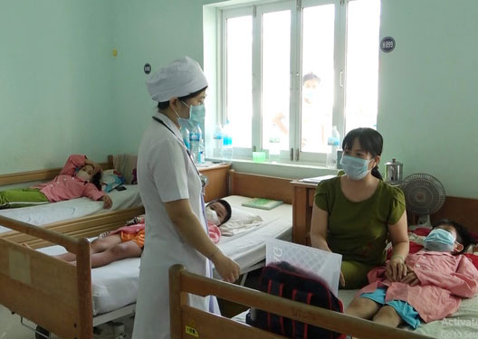
Bệnh nhân điều trị bệnh sốt xuất huyết tại cơ sở y tế Khánh Hòa
Chị Hoàng Thị Như (ngụ phường Phước Long, TP Nha Trang) cho biết sau khi sốt cao, chị được đưa vào BV Đa khoa tỉnh Khánh Hòa. Nhưng khi thử kiểm tra SXH bằng cách thông thường thì không phát hiện bệnh. Sau 2 ngày điều trị, các chỉ số huyết học giảm nghiêm trọng, uy hiếp tính mạng. Các BS buộc phải hội chẩn với BV Bệnh nhiệt đới và được chẩn đoán SXH trong. Ngay sau đó, chị Như được đưa thẳng đến Khoa Hồi sức tích cực - Chống độc để theo dõi và điều trị.
Chị Như ở khu vực Đồng Muối (TP Nha Trang), gần các hồ nước đọng, thời điểm này muỗi nhiều. Mới đầu sốt 40 độ C, cứ nghĩ là sốt thông thường nên mua thuốc uống nhưng bệnh không giảm, phải đi khám.
Theo BV Bệnh nhiệt đới Khánh Hòa, hiện BV này lâm vào tình trạng quá tải vì các ca điều trị nội trú liên tục gia tăng, không chỉ bệnh SXH mà còn các bệnh khác. Điều đáng báo động là người dân có tâm lý e ngại dịch Covid-19 nên không đến cơ sở y tế để khám và điều trị các bệnh truyền nhiễm. Do đó, phần lớn những ca SXH nặng được ghi nhận tại BV đều nhập viện trễ, nhiều người đã tự ý sử dụng thuốc tại nhà hoặc truyền nước ở các cơ sở y tế tư nhân khiến tình trạng bệnh diễn tiến xấu hơn.
Việc nhập viện trễ có thể gây ra nhiều biến chứng nặng, dẫn đến xuất huyết nội tạng, suy hô hấp, suy đa tạng, thậm chí có thể gây tử vong.

